|  |  |
| --- | --- |
| 所属版本 | 用户中心 |
| 所属模块 | 按需付费的资源订单确认页面增加静态提示语 |
| 编制人 | 李华 |
| 版本 | 1.0 |
| 日期 | 2016-9-19 |

**需求确认单**

|  |  |  |  |  |
| --- | --- | --- | --- | --- |
| 模块编号 | 问题描述 | 产品解答/解决人 | 状态 | 解决方案 |
| 1 | 上午研发同学反映了一个问题，就是后付费的资源页面展示为小数点后两位， 但是实际扣费精确到小数点后三位，这样容易给用户造成一定的困惑。针对这类问题，在按需付费的订单确认页面，需要增加静态提示语“* 按需付费的资源，采用先使用后扣费的模式，扣费时精确到厘，具体扣费请以账单为准。”具体位置和效果如下： | 罗蕾 | 已解决 |  |
|  |  |  |  |  |
|  |  |  |  |  |
|  |  |  |  |  |
|  |  |  |  |  |
|  |  |  |  |  |
|  |  |  |  |  |
|  |  |  |  |  |
|  |  |  |  |  |
|  |  |  |  |  |
|  |  |  |  |  |

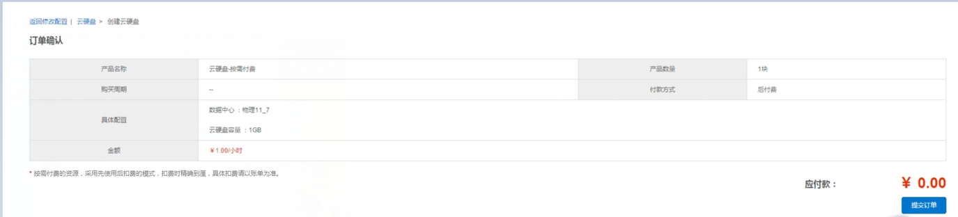

涉及到的订单确认页面有： 按需购买云资源（云主机、云硬盘、快照、私有网络、负载均衡、公网IP和VPN）、开通对象存储、按需的资源调整配置（ 升级配置、扩容、更改带宽和更改连接数）。